Egyetlen alkatrészbe integrálja az automatizált vezetést, a vezetéstámogatást és az utastér digitalizációját az LG új megoldása
Az LG Electronics (LG) a világ legnagyobb autógyártói számára zártkörű bemutatót tart a 2024-es CES kiállításon, ahol egy új, több területet átfogó, a fejlett vezetéstámogató rendszereket (ADAS), az automatizált vezetési megoldásokat (AD) és a járműfedélzeti infokommunikációs (IVI) technológiákat integráló platformot mutat be. Az LG által a Magna globális mobilitási technológiai vállalattal együttműködésben kifejlesztett platform új irányt adhat a mobilitási piacnak, és a közeljövőben már kereskedelmi forgalomba is kerülhet.
Az LG és a Magna 2023-ban indult együttműködésének célja, hogy a két cég technológiai tudására építve különleges felhasználói élmény jöhessen létre a járművek utasterében. A két vállalat sikeresen integrált egy több területet átfogó számítógépes sofőrtámogató rendszert egy egylapkás rendszerbe (System on Chip, SoC), amely rugalmas és költséghatékony megoldást jelent az autógyártók számára.
Ez az egyetlen elektronikus modul több autós infotainment-rendszert (in-vehicle infotainment, IVI), illetve az ADAS/AD tartományok integrációját egyszerre kezeli, miközben hatékonyan alkalmazza a különféle autóipari biztonsági integritási szintek (ASIL) szerinti követelményeket, kevesebb elektronikus vezérlőegységet használ és kevesebb helyet foglal. Az új megoldás ideális a szoftveresen definiált járművekre (SDV) való közelgő átálláshoz és az ahhoz szükséges elektronikus architektúra megteremtéséhez. A funkciók egyetlen modulba integrálása lehetővé teszi részletes adatok valós idejű megosztását az alapvetően különböző technológiai megoldások között.
Az LG platformja egy dedikált kezelőfelületen (Human-Machine Interface, HMI) vezérelhető és lenyűgöző, egészen új felhasználói élményt kínál a járművezetőknek és az utasoknak. Az intuitív vezérlés előnyeit a felhasználók a járművekbe épített digitális kijelzők, a szélvédőre vetített ún. head-up kijelzők (AR-HUD) és egyéb vizualizációs szoftverek használatakor élvezhetik. Az új platform ráadásul az autógyártók igényei szerint teljesen testre szabható, így bármely speciális integrált kommunikációs és infotainment-rendszerrel kompatibilis. Előre láthatóan a 2027-es modellév járművei lesznek az elsők, amelyek már az LG új platformjával érkeznek.
„Rendkívül elégedettek vagyunk a jövő mobilitási technológiái terén elért eredményekkel” – mondta Eun Seok-hyun, az LG járműalkatrészek üzletágának elnöke. „Az LG és a Magna közös erőfeszítései segíteni fogják az iparágat, elősegítik majd a vezetés biztonságát és a vezetési élményt növelő, kulcsfontosságú technológiák gyors elterjedését.”
A két vállalat másik sikeres együttműködési projektje, az LG Magna e-Powertrain egyesíti a Magna elektromos hajtásrendszerek terén szerzett szakértelmét az LG e-motorok, inverterek és fedélzeti töltők alkatrészfejlesztésében szerzett tapasztalataival. A 2021-ben bejelentett közös vállalkozás, amely magában foglalja a mérnöki, tervezési és gyártási tevékenységet, lehetővé teszi az LG és a Magna számára, hogy proaktívan reagáljon a piaci trendekre, és innovatív megoldásokat kínáljon az ügyfelek változó igényeinek kielégítésére.
Sajtókapcsolat:
- Buzás Andrea
- andrea.buzas@lge.com
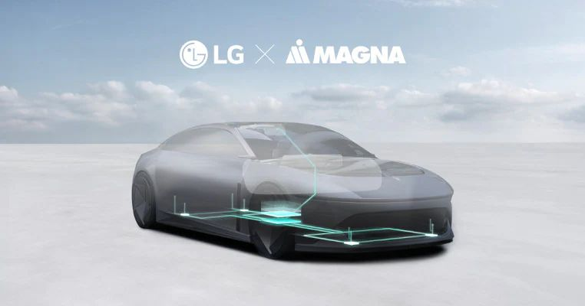 | © LG Electronics
Eredeti tartalom: LG Electronics
Továbbította: Helló Sajtó! Üzleti Sajtószolgálat
Ez a sajtóközlemény a következő linken érhető el:

